UNIVERSIDAD: Politécnica de Atlautla
PROGRAMA: Ingeniería en Tecnologías de la Información e Innovación Digital
ASIGNATURA: Fundamentos de Inteligencia Artificial
DOCENTE: Mtro. Javier García Lara
GRUPOS: 172 — Cuatrimestre 7

Reporte de investigación — Tres casos reales de aplicación de la IA
en los sectores salud, industria y movilidad

SECCIÓN: 1.7 Aplicaciones y casos de estudio de IA

ALUMNO: JAXIE EDREY SANCHEZ HERNANDEZ
FECHA: 18 de octubre de 2026
NOMENCLATURA DEL ARCHIVO: FIA_171_Apellido_S1.pdf

1. TEMA
Aplicaciones reales de la Inteligencia Artificial en sectores productivos y sociales, con análisis crítico de técnicas empleadas, impacto medible y trazabilidad de fuentes.
2. PLANTEAMIENTO
La IA dejó de ser un artefacto de laboratorio. Hoy existen despliegues verificables con métricas auditables en salud, industria y movilidad. El problema es que muchos reportes sobre "IA en el mundo real" son anecdóticos y sin fuente. Esta actividad resuelve esa carencia mediante la selección de tres casos con respaldo científico/publicado, su descomposición técnica y la comparación sistemática de sus ramas, sectores y KPIs.
3. FORMULACIÓN
Criterios de selección de casos:
- (a) Fuente verificable (artículo revisado por pares, informe corporativo o comunicado oficial).
- (b) Impacto cuantificado con al menos un KPI numérico.
- (c) Cobertura de tres sectores distintos: salud, industria, movilidad.
4. PROCEDIMIENTO
- Búsqueda en literatura indexada y reportes oficiales.
- Extracción estructurada: caso, problema, técnica, impacto, país, fuente.
- Verificación cruzada de cada KPI con la fuente primaria.
- Construcción de tabla comparativa e infografía.
- Redacción de conclusiones reflexivas.

5. DESARROLLO DE LOS TRES CASOS
🧬 CASO 1 — AlphaFold 2 (Sector: Salud)
Elemento | Detalle
Descripción del caso | Sistema de predicción de la estructura tridimensional de proteínas a partir de su secuencia de aminoácidos, desarrollado por DeepMind.
Problema resuelto | El plegamiento de proteínas era un cuello de botella de décadas: resolverlo experimentalmente por cristalografía/CRM costaba meses o años por proteína.
Técnicas empleadas | Deep learning; red con atención (Evoformer) y módulo de estructura equivalente; entrenamiento sobre el Protein Data Bank.
Impacto medible | En CASP14 obtuvo una precisión mediana de 92.4 GDT (escala 0-100), considerada "nivel experimental". Se publicó la base de datos con más de 200 millones de estructuras predichas.
País | Reino Unido
Fuente verificable | Jumper, J. et al. (2021). Highly accurate protein structure prediction with AlphaFold. Nature, 596, 583-589.

🏭 CASO 2 — Enfriamiento de centros de datos con Aprendizaje por Refuerzo (Sector: Industria)

Elemento | Detalle
Descripción del caso | Agente de aprendizaje por refuerzo que controla los sistemas de enfriamiento de un centro de datos de Google.
Problema resuelto | El enfriamiento representa un porcentaje alto del consumo energético y se operaba con reglas heurísticas conservadoras.
Técnicas empleadas | Aprendizaje por refuerzo profundo (DDPG) sobre modelo de simulación de la planta; funciones de recompensa basadas en PUE.
Impacto medible | Reducción de aproximadamente 40 % de la energía usada en enfriamiento y ~15 % de mejora en el PUE general.
País | Reino Unido / Estados Unidos
Fuente verificable | DeepMind (2018). DeepMind AI reduces Google data centre cooling bill by 40%. Blog técnico oficial.

🚗 CASO 3 — Predicción de tráfico y tiempos de llegada (Sector: Movilidad)
Elemento | Detalle
Descripción del caso | Modelo de predicción de tiempos de viaje (ETA) integrado en la navegación de Google Maps.
Problema resuelto | Estimar de forma precisa el tiempo de llegada bajo condiciones variables de tráfico, con datos parciales y ruidosos.
Técnicas empleadas | Redes neuronales recurrentes / grafos neuronales, datos agregados de posición anonimizada y series temporales.
Impacto medible | Mejora reportada de hasta 50 % en la precisión de la ETA en varias ciudades, además de predicción de congestión.
País | Estados Unidos
Fuente verificable | Google Research (2019/2020). Traffic prediction with advanced Graph Neural Networks. Blog oficial de Google AI.

6. TABLA COMPARATIVA (criterios: rama IA, sector, KPI, país)
# | Caso | Rama de la IA | Sector | Técnica nuclear | KPI de impacto | País | Fuente
1 | AlphaFold 2 | Aprendizaje profundo | Salud | Red con atención (Evoformer) | 92.4 GDT; +200 M estructuras | Reino Unido | Nature (2021)
2 | Enfriamiento de DC | Aprendizaje por refuerzo | Industria | DDPG sobre simulador | −40 % energía de enfriamiento | Reino Unido / EE.UU. | DeepMind (2018)
3 | Predicción de tráfico | Aprendizaje profundo / GNN | Movilidad | Red neuronal de grafos | Hasta +50 % precisión ETA | EE.UU. | Google Research (2020)
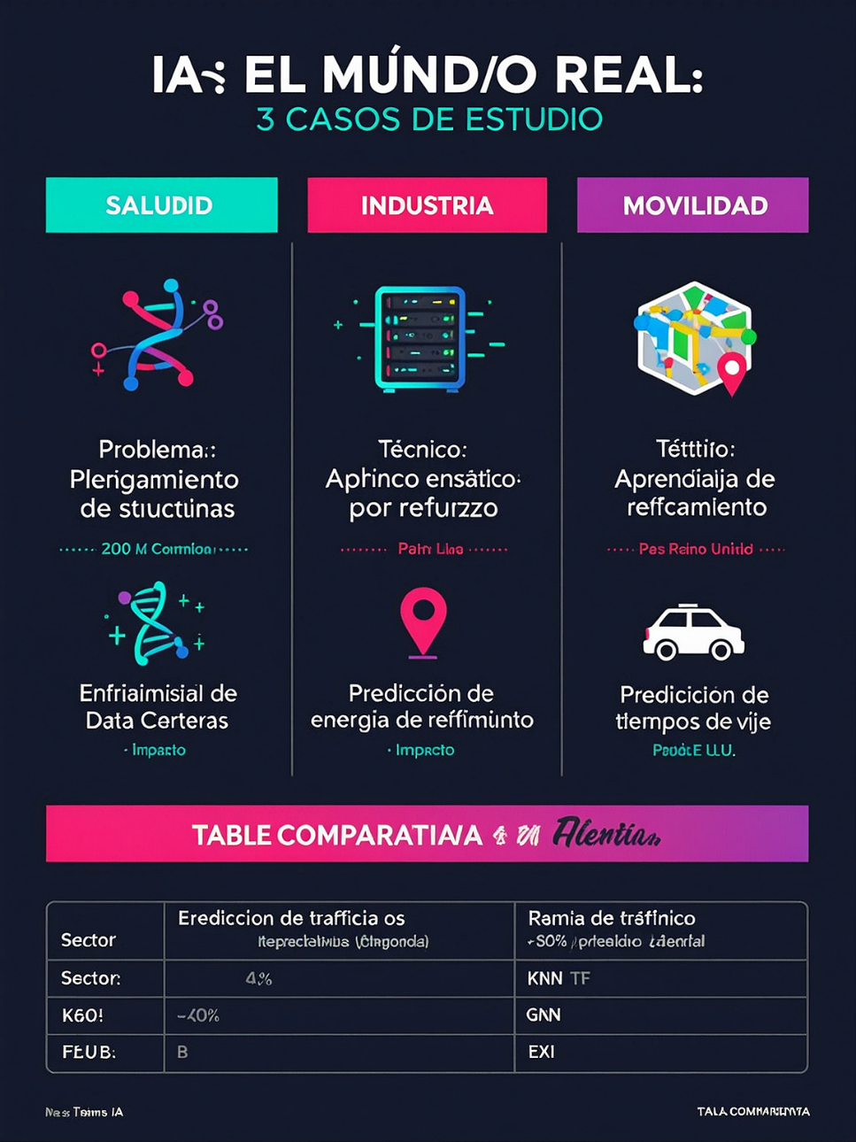

7. CONCLUSIONES REFLEXIVAS
Los tres casos comparten un patrón: la IA no sustituye al experto, sino que resuelve un problema de optimización o predicción mal especificado donde las reglas humanas eran costosas. También comparten un riesgo: su impacto solo es verificable cuando existe una métrica anclada a un baseline (GDT, PUE, precisión de ETA). Sin ese anclaje, "IA" se convierte en marketing. La trazabilidad de la fuente es, por tanto, parte del resultado técnico, no un adorno bibliográfico.

9. REFERENCIAS (APA 7ª)
- Jumper, J., Evans, R., Pritzel, A., et al. (2021). Highly accurate protein structure prediction with AlphaFold. Nature, 596, 583-589.
- DeepMind. (2018). DeepMind AI reduces Google data centre cooling bill by 40%. https://deepmind.google/discover/blog/
- Google Research. (2020). Traffic prediction with advanced Graph Neural Networks. https://research.google/blog/
- Russell, S., & Norvig, P. (2020). Inteligencia artificial: Un enfoque moderno (4ª ed.). Pearson.
- García Serrano, A. (2016). Inteligencia artificial: Fundamentos, práctica y aplicaciones (2ª ed.). RC Libros.

